Rolling in the Dough - Siyum Masechet Menachot

- בראשית ד:ג-ה

ג וַֽיְהִ֖י מִקֵּ֣ץ יָמִ֑ים וַיָּבֵ֨א קַ֜יִן מִפְּרִ֧י הָֽאֲדָמָ֛ה מִנְחָ֖ה לַֽי-הֹוָֽה׃
In the course of time, Cain brought an offering to GOD from the fruit of the soil;

ד וְהֶ֨בֶל הֵבִ֥יא גַם־ה֛וּא מִבְּכֹר֥וֹת צֹאנ֖וֹ וּמֵֽחֶלְבֵהֶ֑ן וַיִּ֣שַׁע יְ-הֹוָ֔ה אֶל־הֶ֖בֶל וְאֶל־מִנְחָתֽוֹ׃
and Abel, for his part, brought the choicest of the firstlings of his flock. GOD paid heed to Abel and his offering,

ה וְאֶל־קַ֥יִן וְאֶל־מִנְחָת֖וֹ לֹ֣א שָׁעָ֑ה וַיִּ֤חַר לְקַ֙יִן֙ מְאֹ֔ד וַֽיִּפְּל֖וּ פָּנָֽיו׃
but paid no heed to Cain and his offering. Cain was much distressed and his face fell.

- בכור שור בראשית ה:ג
Rabbi Joseph ben Isaac Bekhor Shor of Orléans (12th century) (Hebrew: יוֹסֵף בֶּן־יִצחָק בְּכוֹר־שׁוֹר) was a French tosafist, exegete, and poet who flourished in the second half of the 12th century. He was the father of Abraham ben Joseph of Orleans and Saadia Bekhor Shor.

מפרי האדמה. ואין כתב בקרבנו לשון חלב דלא כתב מחלב כליות חטה שלא הביא מן המוטב ובהבל כתיב חלביהן שהביא מן המוטב:
From the produce of the ground - the language of “fats (i.e., choice)” is not written, as in “the fats (choicest) of the wheat” - meaning that he did not bring from the best; but regarding Hevel, it is written “their fats,” i.e., that he brought from the choicest.

- בראשית רבה כ״ב:ה׳

Bereshit Rabbah is a talmudic-era midrash composed in Israel around 400 CE. It interprets most of Genesis (with the exception of genealogies and such) with verse-by-verse and often word-by-word commentary. Written in Hebrew, mixed with Aramaic and occasional Greek words, its style is simple and clear

וַיָּבֵא קַיִן מִפְּרִי הָאֲדָמָה מִנְחָה לַה' (בראשית ד, ג), מִן הַפְּסוֹלֶת, לְאָרִיס רַע שֶׁהָיָה אוֹכֵל אֶת הַבַּכּוּרוֹת, וּמְכַבֵּד לְבַעַל הַשָּׂדֶה אֶת הַסְּיָיפוֹת…
And Kayin brought from the produce of the ground a gift to God - from the waste - like a bad sharecropper who would eat the premiere (=early ripe) fruit and give the field owner the leftovers…

- ויקרא ב:א, ד-ז, יא
א וְנֶ֗פֶשׁ כִּֽי־תַקְרִ֞יב קׇרְבַּ֤ן מִנְחָה֙ לַֽי-הֹוָ֔ה סֹ֖לֶת יִהְיֶ֣ה קׇרְבָּנ֑וֹ וְיָצַ֤ק עָלֶ֙יהָ֙ שֶׁ֔מֶן וְנָתַ֥ן עָלֶ֖יהָ לְבֹנָֽה׃
When a person presents an offering of grain to GOD: The offering shall be of choice flour; [the offerer] shall pour oil upon it, lay frankincense on it,

ד וְכִ֥י תַקְרִ֛ב קׇרְבַּ֥ן מִנְחָ֖ה מַאֲפֵ֣ה תַנּ֑וּר סֹ֣לֶת חַלּ֤וֹת מַצֹּת֙ בְּלוּלֹ֣ת בַּשֶּׁ֔מֶן וּרְקִיקֵ֥י מַצּ֖וֹת מְשֻׁחִ֥ים בַּשָּֽׁמֶן׃ {ס}
When you present an offering of grain baked in the oven, [it shall be of] choice flour: unleavened cakes with oil mixed in, or unleavened wafers spread with oil.

ה וְאִם־מִנְחָ֥ה עַל־הַֽמַּחֲבַ֖ת קׇרְבָּנֶ֑ךָ סֹ֛לֶת בְּלוּלָ֥ה בַשֶּׁ֖מֶן מַצָּ֥ה תִהְיֶֽה׃
If your offering is a grain offering on a griddle, it shall be of choice flour with oil mixed in, unleavened.

ו פָּת֤וֹת אֹתָהּ֙ פִּתִּ֔ים וְיָצַקְתָּ֥ עָלֶ֖יהָ שָׁ֑מֶן מִנְחָ֖ה הִֽוא׃ {ס}
Break it into bits and pour oil on it; it is a grain offering.

ז וְאִם־מִנְחַ֥ת מַרְחֶ֖שֶׁת קׇרְבָּנֶ֑ךָ סֹ֥לֶת בַּשֶּׁ֖מֶן תֵּעָשֶֽׂה׃
If your offering is a grain offering in a pan, it shall be made of choice flour in oil.

יא כׇּל־הַמִּנְחָ֗ה אֲשֶׁ֤ר תַּקְרִ֙יבוּ֙ לַי-הֹוָ֔ה לֹ֥א תֵעָשֶׂ֖ה חָמֵ֑ץ כִּ֤י כׇל־שְׂאֹר֙ וְכׇל־דְּבַ֔שׁ לֹֽא־תַקְטִ֧ירוּ מִמֶּ֛נּוּ אִשֶּׁ֖ה לַֽי-הֹוָֽה׃
No grain offering that you offer to GOD shall be made with leaven, for no leaven or honey may be turned into smoke as an offering by fire to GOD.

- ויקרא כג:ט-י, יד

ט וַיְדַבֵּ֥ר יְ-הֹוָ֖ה אֶל־מֹשֶׁ֥ה לֵּאמֹֽר׃
GOD spoke to Moses, saying:

י דַּבֵּ֞ר אֶל־בְּנֵ֤י יִשְׂרָאֵל֙ וְאָמַרְתָּ֣ אֲלֵהֶ֔ם כִּֽי־תָבֹ֣אוּ אֶל־הָאָ֗רֶץ אֲשֶׁ֤ר אֲנִי֙ נֹתֵ֣ן לָכֶ֔ם וּקְצַרְתֶּ֖ם אֶת־קְצִירָ֑הּ וַהֲבֵאתֶ֥ם אֶת־עֹ֛מֶר רֵאשִׁ֥ית קְצִירְכֶ֖ם אֶל־הַכֹּהֵֽן׃
Speak to the Israelite people and say to them:
When you enter the land that I am giving to you and you reap its harvest, you shall bring the first sheaf of your harvest to the priest.

יד וְלֶ֩חֶם֩ וְקָלִ֨י וְכַרְמֶ֜ל לֹ֣א תֹֽאכְל֗וּ עַד־עֶ֙צֶם֙ הַיּ֣וֹם הַזֶּ֔ה עַ֚ד הֲבִ֣יאֲכֶ֔ם אֶת־קׇרְבַּ֖ן אֱ-לֹהֵיכֶ֑ם חֻקַּ֤ת עוֹלָם֙ לְדֹרֹ֣תֵיכֶ֔ם בְּכֹ֖ל מֹשְׁבֹֽתֵיכֶֽם׃ {ס}
Until that very day, until you have brought the offering of your God, you shall eat no bread or parched grain or fresh ears; it is a law for all time throughout the ages in all your settlements.

- דברים כו:א-ב
א וְהָיָה֙ כִּֽי־תָב֣וֹא אֶל־הָאָ֔רֶץ אֲשֶׁר֙ יְ-הֹוָ֣ה אֱ-לֹהֶ֔יךָ נֹתֵ֥ן לְךָ֖ נַחֲלָ֑ה וִֽירִשְׁתָּ֖הּ וְיָשַׁ֥בְתָּ בָּֽהּ׃
When you enter the land that the ETERNAL your God is giving you as a heritage, and you possess it and settle in it,

ב וְלָקַחְתָּ֞ מֵרֵאשִׁ֣ית ׀ כׇּל־פְּרִ֣י הָאֲדָמָ֗ה אֲשֶׁ֨ר תָּבִ֧יא מֵֽאַרְצְךָ֛ אֲשֶׁ֨ר יְ-הֹוָ֧ה אֱ-לֹהֶ֛יךָ נֹתֵ֥ן לָ֖ךְ וְשַׂמְתָּ֣ בַטֶּ֑נֶא וְהָֽלַכְתָּ֙ אֶל־הַמָּק֔וֹם אֲשֶׁ֤ר יִבְחַר֙ יְ-הֹוָ֣ה אֱ-לֹהֶ֔יךָ לְשַׁכֵּ֥ן שְׁמ֖וֹ שָֽׁם׃
you shall take some of every first fruit of the soil, which you harvest from the land that the ETERNAL your God is giving you, put it in a basket and go to the place where the ETERNAL your God will choose to establish the divine name.

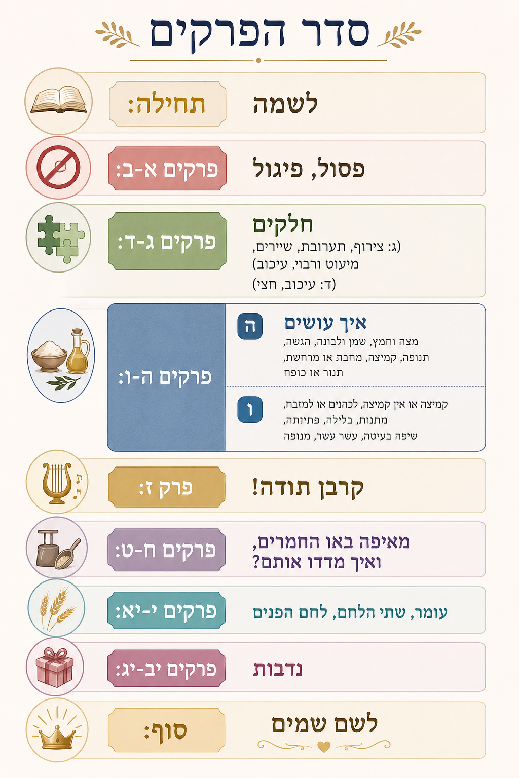

- ברכות נד:
אָמַר רַב יְהוּדָה אָמַר רַב: אַרְבָּעָה צְרִיכִין לְהוֹדוֹת: יוֹרְדֵי הַיָּם, הוֹלְכֵי מִדְבָּרוֹת, וּמִי שֶׁהָיָה חוֹלֶה וְנִתְרַפֵּא, וּמִי שֶׁהָיָה חָבוּשׁ בְּבֵית הָאֲסוּרִים וְיָצָא.
Rav Yehuda said that Rav said: Four must offer thanks to God with a thanks-offering and a special blessing. They are: Seafarers, those who walk in the desert, and one who was ill and recovered, and one who was incarcerated in prison and went out. All of these appear in the verses of a psalm (Psalms 107).

תנחומא תזריע ז:א
Midrash Tanchuma is a midrash on the five books of the Torah, structured as sermons on the opening verses of each paragraph in the Torah. Named for the talmudic sage Rabbi Tanchuma, who features prominently in the text, it is also referred to as “Tanchuma-Yelammedenu” because of the prevalence of legal passages that start with the words “yelamedenu rabeinu” (teach us, our Rabbi). The dating and composition history of the Tanchuma are matters of scholarly debate (500-800 CE)

שאל טורנוסרופוס הרשע את ר' עקיבא איזה מעשים נאים של הקב"ה או של בשר ודם? א"ל של בשר ודם נאים. א"ל טורנוסרופוס הרשע הרי השמים והארץ יכול אתה לעשות כהם?! א"ל ר' עקיבא לא תאמר לי בדבר שהוא למעלה מן הבריות שאין שולטין בהן אלא בדברים שהן מצויין בבני אדם. | Turnus Rufus the wicked asked R. Akiva: Which are more beautiful – the works of God or of flesh and blood? He responded: those of flesh and blood are more beautiful. Turnus Rufus the wicked responded: Behold the heavens and the earth; can you make something like them? R. Akiva responded: Do not speak with me about something which is beyond humans, for they do not control them, but regarding things that are found among people.
אמר ליה למה אתם מולים? א"ל אף אני הייתי יודע שאתה עתיד לומר לי כן. לכך הקדמתי ואמרתי לך מעשה בשר ודם הם נאים משל הקב"ה. הביאו לו שבולים וגלוסקאות אמר לו אלו מעשה הקב"ה ואלו מעשה בשר ודם אין אלו נאים? הביאו לו אנוצי פשתן וכלים מבית שאן. א"ל אלו מעשה הקב"ה ואלו מעשה בשר ודם אין אלו נאים? | He responded: Why do you circumcise? He responded: I knew you would ask this. Hence, I said in advance that the works of flesh and blood are more beautiful than those of God. He brought him ears and loaves. He said to him: These are the works of God, and these are the works of flesh and blood. Are these not more beautiful? They brought him bundles of flax and garments from Bet She’an. He said: These are the works of God, and these are the works of flesh and blood. Are these not more beautiful?
א"ל טורנוסרופוס הואיל הוא חפץ במילה למה אינו יוצא מהול ממעי אמו?  א"ל ר' עקיבא ולמה שוררו יוצא בו? לא תחתוך אמו שוררו. ולמה אינו יוצא מהול? לפי שלא נתן הקב"ה לישראל את המצות אלא כדי לצרף בהן. לכך אמר דוד "כל אמרת ה' צרופה וגו' (תהילים יח:לא)." | Turnus Rufus said to him: If God wants circumcision, why doesn’t the child leave its mother’s womb already circumcised?  Rabbi Akiva responded: Why does the umbilical cord come out attached to the baby? Does not his mother cut his umbilical cord? So why does the child not leave the womb already circumcised? Because God gave Israel the commandments in order to purify them. Therefore, David said: “Every word of God is pure (II Sam. 22:31/Psalms 18:31).”

